TUẦN 18, TIẾT 35
Ngày 05/01/2026
THỰC VẬT VÀ ĐỘNG VẬT
BÀI 16: CÂY XUNG QUANH EM
(tiết 2)
I. YÊU CẦU CẦN ĐẠT:
- Nêu được một số đặc điểm bên ngoài nổi bật của cây. Đặt được câu hỏi về một số đặc điểm bên ngoài nổi bật của cây. Chỉ và nói được các bộ phận bên ngoài của cây. Phân biệt được cây bóng mát, cây ăn quả, cây hoa, cây rau dựa vào ích lợi của cây đối với con người. Vẽ và chỉ ra được các bộ phận của một cây yêu thích.
- Phát triển năng lực tự chủ và tự học, năng lực giao tiếp và hợp tác, năng lực giải quyết vấn đề và sáng tạo.
- Yêu thiên nhiên và có ý thức bảo vệ môi trường tự nhiên; có ý thức chăm sóc, bảo vệ thực vật và động vật, giữ vệ sinh môi trường; có ý thức vận dụng kiến thức, kĩ năng học được vào cuộc sống.
II. ĐỒ DÙNG DẠY HỌC:
1. Giáo viên: Sách Tự nhiên và Xã hội; tranh ảnh về một số loại cây: cây bóng mát, cây ăn quả, cây hoa, cây rau, …
2. Học sinh: Sách học sinh; bút màu, giấy vẽ, một số cây thật hoặc tranh, ảnh về cây;…
III. CÁC HOẠT ĐỘNG DẠY HỌC CHỦ YẾU:
Hoạt động của giáo viên | Hoạt động của học sinh
1. Hoạt động khởi động:
- Giáo viên tổ chức cho học sinh cùng hát bài “Vườn cây của ba” (sáng tác: Phan Nhân) và hỏi: Nêu tên những loại cây được nhắc đến trong lời bài hát. Chúng có đặc điểm gì? Giáo viên dẫn dắt vào bài tiết 2. | - Học sinh cùng hát và trả lời câu hỏi.
2.Khám phá:
2.1. Hoạt động 1. Lợi ích của cây đối với con người (8-9 phút): | 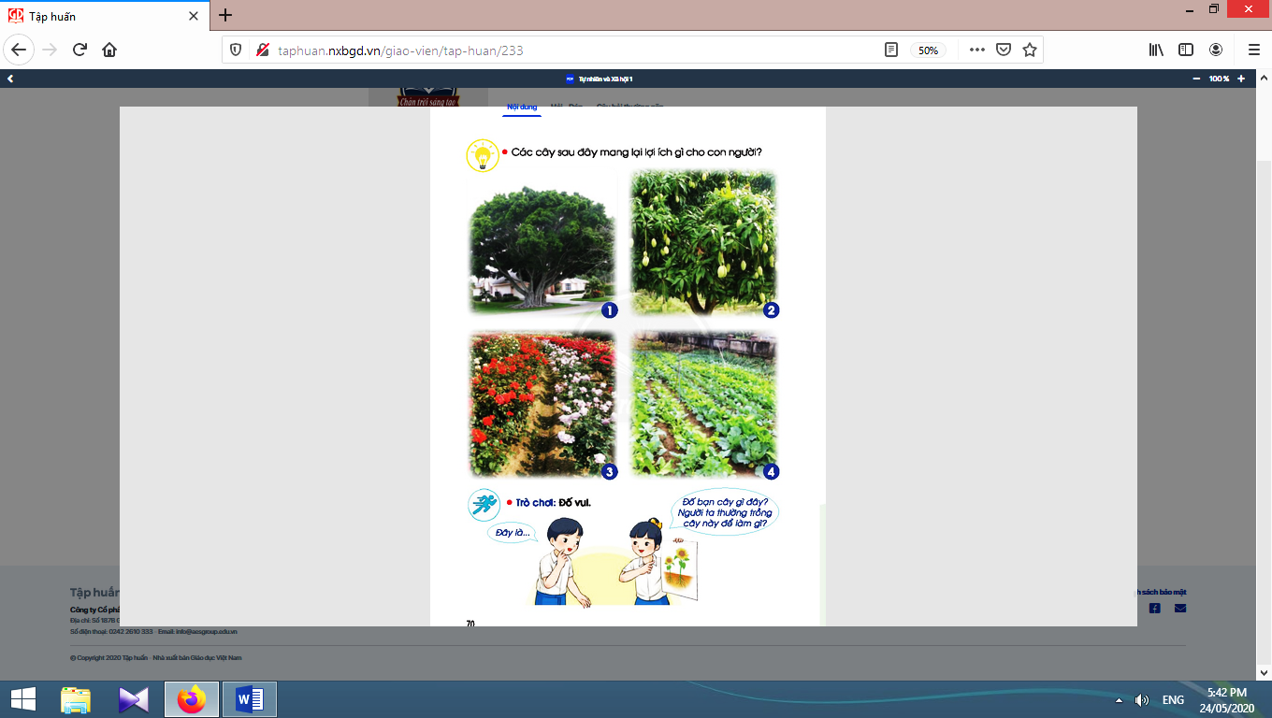
- Giáo viên cho học sinh quan sát tranh 1, tranh 2, tranh 3 và tranh 4 (sách học sinh trang 70) và nêu câu hỏi “Các cây này mang lại lợi ích gì cho con người?”.  - Giáo viên mời một vài học sinh lên bảng chỉ vào tranh và nói về ích lợi của từng loại cây trong tranh.  - Giáo viên và học sinh cùng nhận xét và rút ra kết luận: Mỗi loại cây mang lại những lợi ích riêng cho con người: có cây cho bóng mát; có cây cho quả; có cây cho hoa để trang trí, làm cảnh; có cây được dùng làm rau ăn cho con người. | - Học sinh quan sát tranh và trả lời câu hỏi.  - Học sinh lên bảng chỉ vào tranh và nói về ích lợi của từng loại cây trong tranh.  - Học sinh nhận xét và rút ra kết luận.

2.2. Hoạt động 2. Đố bạn về tên và lợi ích của những cây xung quanh em (8-9 phút):
- Giáo viên chia lớp thành các nhóm, đề nghị học sinh quan sát lại tranh vẽ của mình ở tiết học trước.  - Giáo viên yêu cầu học sinh thảo luận cặp đôi theo các câu hỏi gợi ý: Đố bạn đây là cây gì? Người ta thường trồng cây này để làm gì?  - Giáo viên tổ chức cho học sinh chia sẻ câu trả lời trước lớp và nhận xét. Giáo viên có thể đặt thêm các câu hỏi để liên hệ mở rộng: Ở gia đình hoặc nơi em ở có trồng cây này không? Em thường nhìn thấy cây này ở những nơi nào?... | - Học sinh quan sát lại tranh vẽ của mình ở tiết học trước.  - Học sinh thảo luận cặp đôi theo các câu hỏi gợi ý của giáo viên.  - Học sinh chia sẻ câu trả lời trước lớp và nhận xét.  - Học sinh rút ra kết luận: Xung quanh em có nhiều loại cây với tên gọi khác nhau, mỗi loại cây đều có những ích lợi riêng đối với con người.
3. Thực hành và vận dụng: | 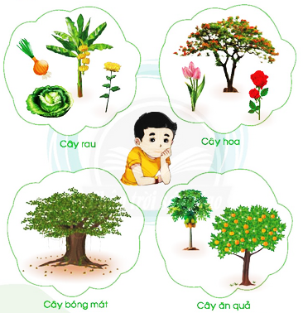
- Giáo viên chia lớp thành các nhóm 4 học sinh, yêu cầu học sinh quan sát tranh trang 71 sách học sinh và thảo luận theo các câu hỏi gợi ý: Em có đồng ý với cách sắp xếp các cây vào từng nhóm (như tranh vẽ) của bạn Nam không? Vì sao? Nếu em là Nam, em sẽ xếp như thế nào?  - Giáo viên tổ chức cho học sinh chia sẻ câu trả lời trước lớp. (Gợi ý: cây bóng mát: cây đa, cây phượng; cây ăn quả: cây đu đủ, cây chuối, cây cam; cây hoa: cây hoa cúc, cây hoa hồng, cây hoa tulip; cây rau: cây bắp cải, cây hành)  - Giáo viên và học sinh cùng nhận xét và rút ra kết luận: Có các loại cây: cây bóng mát, cây ăn quả, cây hoa, cây rau,... | - Các nhóm quan sát tranh và thảo luận theo các câu hỏi gợi ý của giáo viên.  - Học sinh chia sẻ câu trả lời trước lớp: cây bóng mát: cây đa, cây phượng; cây ăn quả: cây đu đủ, cây chuối, cây cam; cây hoa: cây hoa cúc, cây hoa hồng, cây hoa tulip; cây rau: cây bắp cải, cây hành.  - Học sinh nhận xét và rút ra kết luận.  - Học sinh tập đọc các từ khoá của bài: “Rễ cây - Thân cây - Lá cây”.
IV: ĐIỀU CHỈNH SAU BÀI DẠY
………………………………………………………………………………………………………………………………………………………………………………………………
TUẦN 18, TIẾT 36
Ngày 07/01/2026
THỰC VẬT VÀ ĐỘNG VẬT
BÀI 17: EM CHĂM SÓC VÀ BẢO VỆ CÂY TRỒNG
(tiết 1)

I. YÊU CẦU CẦN ĐẠT:
- Nêu được một số việc để chăm sóc và bảo vệ cây trồng. Làm được một số việc để chăm sóc và bảo vệ cây trồng. Giữ an toàn cho bản thân khi tiếp xúc với một số cây và chia sẻ với mọi người xung quanh cùng thực hiện.
- Phát triển năng lực tự chủ và tự học, năng lực giao tiếp và hợp tác, năng lực giải quyết vấn đề và sáng tạo.
- Yêu thiên nhiên và có ý thức bảo vệ môi trường tự nhiên; có ý thức chăm sóc, bảo vệ thực vật và động vật, giữ vệ sinh môi trường; có ý thức vận dụng kiến thức, kĩ năng học được vào cuộc sống.
II. ĐỒ DÙNG DẠY HỌC:
1. Giáo viên: Sách Tự nhiên và Xã hội; bài hát, lá cờ, tranh thể hiện các việc làm chăm sóc, bảo vệ cây; tranh tình huống, bảng nhóm, …
2. Học sinh: Sách học sinh; bình tưới cây, bao tay, dụng cụ học tập (thẻ đúng - sai);…
III. CÁC HOẠT ĐỘNG DẠY HỌC CHỦ YẾU:

Hoạt động của giáo viên | Hoạt động của học sinh
1. Hoạt động khởi động:
- Giáo viên cho học sinh tham gia trò chơi “Thi kể tên” về các loại cây được trồng trong trường.  Gợi ý cách chơi: bật một bài hát, khi lời bài hát vang lên thì học sinh sẽ truyền tay nhau một lá cờ. Sau đó, giáo viên tắt nhạc đột ngột, lá cờ đang trong tay của học sinh nào thì học sinh đó đứng lên kể tên một cây được trồng trong trường. Lưu ý: câu trả lời của bạn sau không được trùng với câu trả lời của những bạn trước đó. Hoạt động này lặp lại cho đến khi bài hát kết thúc.  - Giáo viên nhận xét và dẫn dắt vào bài học: “Em chăm sóc và bảo vệ cây trồng”. | - Học sinh tham gia trò chơi.  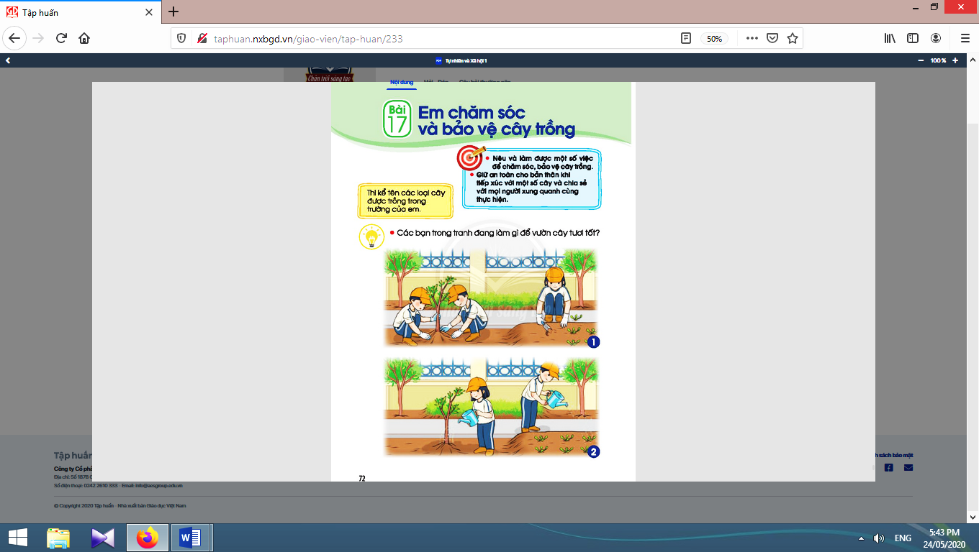
2. Khám phá:
2.1. Hoạt động 1. Một số việc làm để chăm sóc cây trồng: | 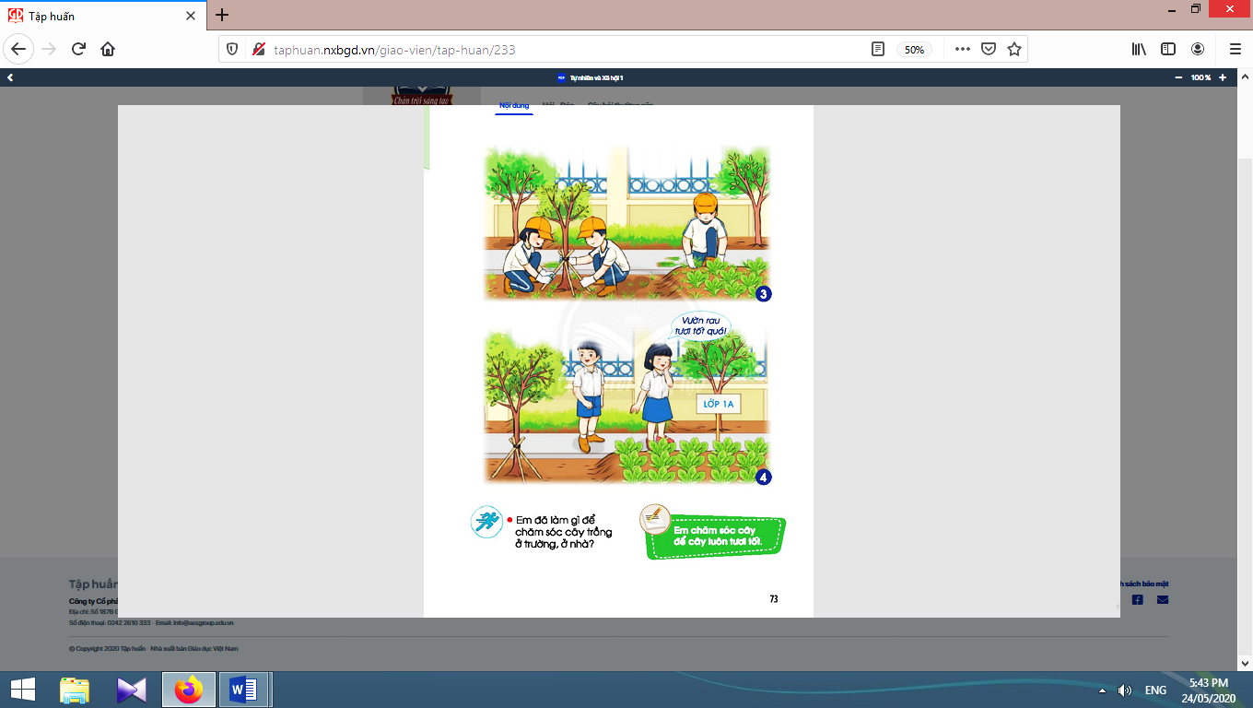
- Giáo viên yêu cầu học sinh làm việc nhóm đôi, quan sát các tranh (từ tranh 1 đến tranh 4, sách học sinh trang 72 và 73) và trả lời các câu hỏi: Các bạn trong tranh đang làm gì để vườn cây tươi tốt? Những việc làm đó của các bạn có tác dụng như thế nào đối với cây trồng?  - Giáo viên và học sinh nhận xét và cùng rút ra kết luận.  - Giáo viên cho học sinh ngồi theo nhóm 4. Sau đó, giáo viên giao nhiệm vụ cho mỗi nhóm: thảo luận câu hỏi: “Kể tên một số việc em đã làm để chăm sóc cây trồng ở nhà và ở trường.” (học sinh làm việc theo kĩ thuật khăn trải bàn).  - Giáo viên và học sinh cùng nhận xét.  - Giáo viên mời một số học sinh chia sẻ thêm về những cây trồng ở nhà và những việc mà học sinh đã làm để chăm sóc những cây trồng này theo các câu hỏi gợi ý: Nhà em trồng những cây gì? Em đã làm những việc gì để chăm sóc chúng? | - Học sinh làm việc nhóm đôi, quan sát các tranh và trả lời các câu hỏi.  - Học sinh nhận xét và cùng rút ra kết luận.  - Học sinh ngồi theo nhóm 4, làm việc theo kĩ thuật khăn trải bàn.  - Học sinh các nhóm báo cáo.  - Học sinh nhận xét.  - Học sinh chia sẻ thêm về những cây trồng ở nhà và những việc mà mình đã làm để chăm sóc những cây trồng này.  - Học sinh rút ra kết luận: Để cây trồng tươi tốt, chúng ta cần phải chăm sóc chúng mỗi ngày bằng những việc làm phù hợp, ví dụ như tưới nước, chống đỡ, nhổ cỏ,… cho cây.

2.2. Hoạt động 2. Một số việc làm để chăm sóc cây trồng tiếp theo:
- Giáo viên chia học sinh thành 4 nhóm, giao nhiệm vụ cho các nhóm: Mỗi nhóm sẽ phụ trách chăm sóc một số cây được trồng ở trường.  - Sau khi học sinh thực hiện xong hoạt động chăm sóc cây, giáo viên tập trung các em lại và đặt một số câu hỏi: Nhóm em phụ trách chăm sóc những cây nào? Nhóm em đã làm gì để chăm sóc cây? Cảm nghĩ của em sau khi thực hiện những việc làm này?  - Giáo viên mời học sinh chia sẻ câu trả lời.  - Giáo viên nhận xét và tổng kết: có rất nhiều việc làm giúp cây trồng tươi tốt, em cần thực hiện những việc làm này thường xuyên và kêu gọi mọi người cùng em thực hiện. | - Học sinh mỗi nhóm sẽ tưới nước, nhổ cỏ và dọn rác xung quanh gốc cây.  - Học sinh trả lời một số câu hỏi của giáo viên.  - Học sinh chia sẻ câu trả lời và rút ra kết luận: Em chăm sóc cây để cây luôn tươi tốt.
3. Hoạt động tiếp nối sau bài học: | 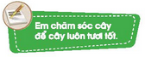
- Giáo viên yêu cầu học sinh tiếp tục duy trì các việc làm để chăm sóc cây trồng ở nhà và ở trường, chụp lại một số tấm hình về cây trồng mà học sinh đã chăm sóc. | - Học sinh thực  hiện theo yêu cầu của giáo viên.
IV: ĐIỀU CHỈNH SAU BÀI DẠY
………………………………………………………………………………………………
………………………………………………………………………………………………
………………………………………………………………………………………………

TUẦN 19, TIẾT 37
Ngày 12/01/2026
THỰC VẬT VÀ ĐỘNG VẬT
BÀI 17: EM CHĂM SÓC VÀ BẢO VỆ CÂY TRỒNG

I. YÊU CẦU CẦN ĐẠT:
- Nêu được một số việc để chăm sóc và bảo vệ cây trồng. Làm được một số việc để chăm sóc và bảo vệ cây trồng. Giữ an toàn cho bản thân khi tiếp xúc với một số cây và chia sẻ với mọi người xung quanh cùng thực hiện.
- Phát triển năng lực tự chủ và tự học, năng lực giao tiếp và hợp tác, năng lực giải quyết vấn đề và sáng tạo.
- Yêu thiên nhiên và có ý thức bảo vệ môi trường tự nhiên; có ý thức chăm sóc, bảo vệ thực vật và động vật, giữ vệ sinh môi trường; có ý thức vận dụng kiến thức, kĩ năng học được vào cuộc sống.
II. ĐỒ DÙNG DẠY HỌC:
1. Giáo viên: Sách Tự nhiên và Xã hội; bài hát, lá cờ, tranh thể hiện các việc làm chăm sóc, bảo vệ cây; tranh tình huống, bảng nhóm, …
2. Học sinh: Sách học sinh, vở bài tập; bình tưới cây, bao tay, dụng cụ học tập (thẻ đúng - sai);…
III. CÁC HOẠT ĐỘNG DẠY HỌC CHỦ YẾU:

Hoạt động của giáo viên | Hoạt động của học sinh
1. Hoạt động khởi động:
- Giáo viên cho học sinh nghe bài hát “Em yêu cây xanh” (sáng tác: Hoàng Văn Yến) và đặt câu hỏi: Bạn nhỏ trong lời bài hát có tình cảm như thế nào đối với cây xanh? Theo em, để thể hiện tình yêu với cây xanh, chúng ta cần làm gì? và dẫn dắt vào bài tiết 2. | - Học sinh cùng nghe bài hát và trả lời câu hỏi của giáo viên.  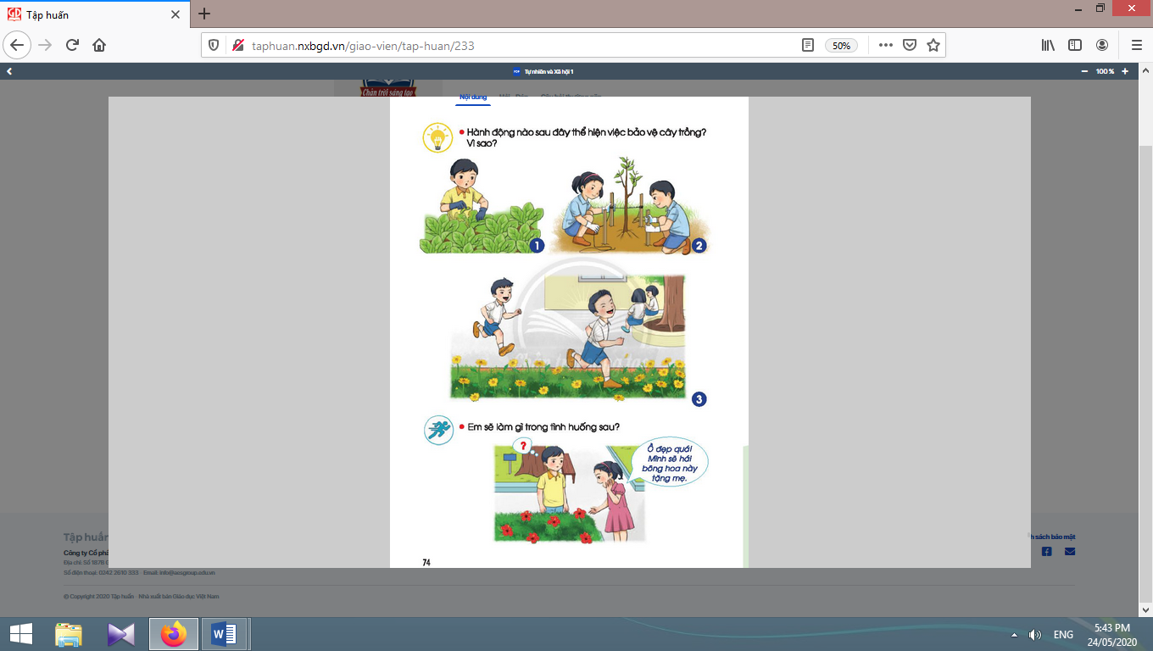  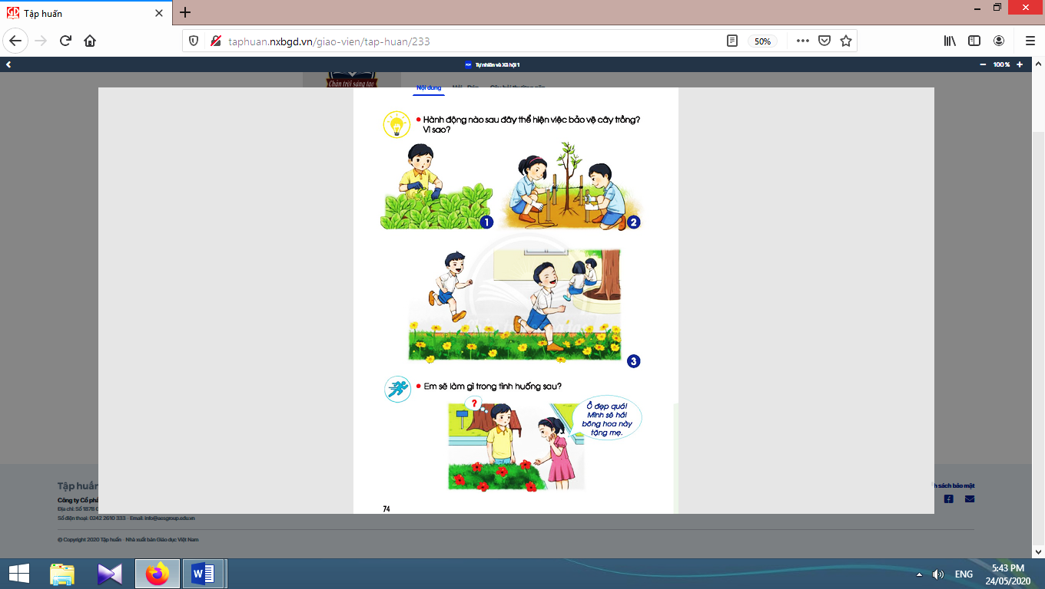
2. Hoạt động thực hành vận dụng:
2.1. Hoạt động 1. Việc làm để bảo vệ cây trồng:
- Giáo viên phát cho mỗi học sinh cặp thẻ đúng - sai. Sau đó, giáo viên cho học sinh quan sát từng tranh (các tranh 1, 2 và 3 trang 74 sách học sinh) và đặt câu hỏi “Hành động nào sau đây thể hiện việc bảo vệ cây trồng?”.  - Giáo viên yêu cầu học sinh giơ thẻ đúng - sai để xác định các hành động đúng/ sai về việc bảo vệ cây trồng.  Lưu ý: Sau khi ghi nhận kết quả đúng - sai từ học sinh cho mỗi tranh, giáo viên cần hỏi học sinh lí do vì sao học sinh cho rằng đó là hành động đúng/hành động sai để bảo vệ cây trồng theo các câu hỏi gợi ý.  * Giải quyết tình huống:  - Giáo viên yêu cầu học sinh quan sát tranh ở cuối trang 74 sách học sinh và cho biết nội dung tranh này vẽ gì, giáo viên giới thiệu tình huống cho học sinh.  - Giáo viên gợi ý một số câu hỏi để học sinh thảo luận nhóm và đưa ra cách giải quyết tình huống: Tình huống có bao nhiêu nhân vật? Hai bạn nhỏ trong tranh đang làm gì? Em có nhận xét gì về hành động của từng bạn? Nếu em là bạn nam trong tranh, em sẽ làm gì?  - Giáo viên cùng học sinh nhận xét và đưa ra kết luận. | - Học sinh quan sát từng tranh, hiểu yêu cầu và giơ thẻ đúng - sai để xác định các hành động đúng/ sai về việc bảo vệ cây trồng; giải thích lí do vì sao mình cho rằng đó là hành động đúng/hành động sai để bảo vệ cây trồng: Tranh 1: bắt sâu cho cây - đúng (để bảo vệ cây trồng khỏi bị sâu bọ). Tranh 2: làm rào chắn bảo vệ cây - đúng (giúp cây được bảo vệ khỏi các con vật phá hoại như gà bới, chó cào, ...). Tranh 3: chạy nhảy, giẫm đạp lên cây - sai (sẽ làm cây bị gãy cành, gãy thân và chết).  - Học sinh quan sát tranh, thảo luận nhóm, đưa ra cách giải quyết tình huống và trình bày trước lớp.  - Học sinh nhận xét và đưa ra kết luận.

2.2. Hoạt động 2. Việc làm để giữ an toàn cho bản thân khi tiếp xúc với một số cây:
a) Hoạt động 2a:  - Giáo viên yêu cầu học sinh quan sát tranh (tranh 1 và 2 trang 75 sách học sinh) và cho biết các tranh này vẽ gì và thảo luận nhóm đôi để trả lời các câu hỏi: Chuyện gì đã xảy ra với các bạn trong tranh? Vì sao? Em muốn chia sẻ điều gì với các bạn trong tranh trong từng trường hợp?  - Giáo viên và học sinh cùng nhau nhận xét, rút ra kết luận.  b) Hoạt động 2b:  - Giáo viên yêu cầu học sinh quan sát tranh tình huống và cho biết nội dung tranh này vẽ gì?  - Giáo viên yêu cầu học sinh thảo luận nhóm đôi và cùng đóng vai, giải quyết tình huống theo tranh.  - Giáo viên mời vài cặp lên đóng vai, giải quyết tình huống trước lớp.  - Giáo viên cùng học sinh nhận xét; dặn dò.  c) Tổng kết 2 hoạt động:  - Sau 2 hoạt động 2a và 2b, giáo viên đặt câu hỏi: Kể tên một số loại cây có thể gây nguy hiểm cho chúng ta nếu chúng ta không cẩn thận khi tiếp xúc với chúng? Theo em, chúng ta cần làm gì để giữ an toàn khi tiếp xúc với những cây này?  - Giáo viên và học sinh cùng nhau tổng kết. | 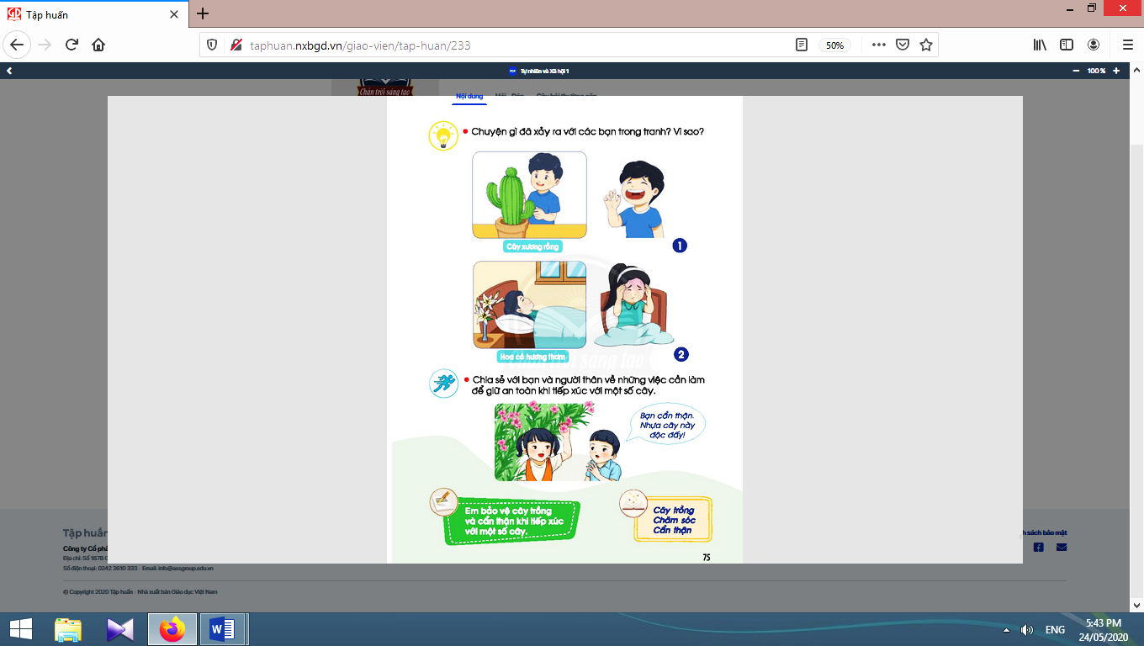  - Học sinh quan sát tranh và cho biết các tranh này vẽ gì; cùng thảo luận nhóm đôi để trả lời các câu hỏi của giáo viên.  - Học sinh trình bày ý kiến của mình.  - Học sinh nhận xét, rút ra kết luận.  - Học sinh quan sát tranh tình huống và cho biết nội dung tranh này vẽ gì?  - Học sinh thảo luận nhóm đôi và cùng đóng vai, giải quyết tình huống theo tranh.  - Vài cặp lên đóng vai, giải quyết tình huống trước lớp.  - Học sinh nhận xét và lắng nghe giáo viên.  - Học sinh lắng nghe và trả lời các câu hỏi của giáo viên.  - Học sinh cùng giáo viên tổng kết và rút ra kết luận; học sinh tập đọc các từ khoá của bài: “Cây trồng - Chăm sóc - Cẩn thận”.

3. Hoạt động tiếp nối sau bài học:
- Giáo viên khuyến khích học sinh sưu tầm hình ảnh của một số loài cây có thể gây nguy hiểm cho chúng ta khi tiếp xúc; chuẩn bị tranh ảnh của một số con vật cho bài học sau. | 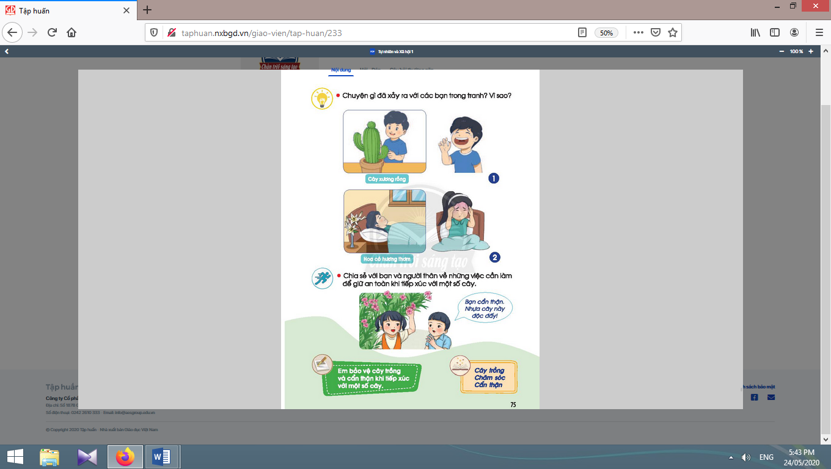  - Học sinh thực hiện theo yêu cầu của  giáo viên.
IV: ĐIỀU CHỈNH SAU BÀI DẠY
………………………………………………………………………………………………………………………………………………………………………………………………………………………………………………………………………………
TUẦN 19, TIẾT 38
Ngày 14/01/2026
THỰC VẬT VÀ ĐỘNG VẬT
BÀI 18: CON VẬT QUANH EM

I. YÊU CẦU CẦN ĐẠT:
- Nêu tên một số đặc điểm bên ngoài nổi bật của con vật. Đặt được câu hỏi để tìm hiểu về một số đặc điểm bên ngoài nổi bật của con vật. Chỉ và nói được tên các bộ phận bên ngoài của một số con vật. Phân biệt được một số con vật theo ích lợi hoặc tác hại của chúng đối với con người.
- Năng lực chú trọng: Phát triển năng lực tự chủ và tự học, năng lực giao tiếp và hợp tác, năng lực giải quyết vấn đề và sáng tạo.
- Phẩm chất: Yêu thiên nhiên và có ý thức bảo vệ môi trường tự nhiên; có ý thức chăm sóc, bảo vệ thực vật và động vật, giữ vệ sinh môi trường; có ý thức vận dụng kiến thức, kĩ năng học được vào cuộc sống.
II. ĐỒ DÙNG DẠY HỌC:
1. Giáo viên: Sách Tự nhiên và Xã hội; tranh ảnh về một số con vật, bài hát, …
2. Học sinh: Sách học sinh, vở bài tập; bình tưới cây, bao tay, dụng cụ học tập (thẻ đúng - sai);…
III. CÁC HOẠT ĐỘNG DẠY HỌC CHỦ YẾU:

Hoạt động của giáo viên | Hoạt động của học sinh
1. Hoạt động khởi động:
- Giáo viên cho học sinh nghe liên khúc bài hát về động vật và hỏi học sinh tên các con vật có trong lời bài hát. Sau đó, giáo viên yêu cầu học sinh kể thêm tên của một số con vật khác mà học sinh biết và dẫn dắt vào bài học mới: “Con vật quanh em”. | - Học sinh thực hiện các yêu cầu của giáo viên.
2. Khám phá:
2.1. Hoạt động 1. Đặc điểm bên ngoài nổi bật của một số con vật thường gặp
- Giáo viên yêu cầu học sinh kết nhóm đôi. Với mỗi học sinh ở từng nhóm, giáo viên phát cho học sinh 1 tranh.  - Giáo viên yêu cầu học sinh lựa chọn con vật và hỏi - đáp về đặc điểm bên ngoài của con vật đó với bạn cùng nhóm. Gợi ý cách hỏi: học sinh đưa ra một đặc điểm nổi bật bên ngoài của con vật và học sinh còn lại sẽ đoán tên con vật đó. Trong trường hợp học sinh còn lại chưa đoán được tên con vật đó, người hỏi sẽ tiếp tục đưa ra thêm một vài đặc điểm nổi bật khác của con vật đó để gợi ý thêm. Ví dụ: Con vật này có 2 chân, có mỏ, có 2 cánh và một cái mào ở trên đầu. Đố bạn đó là con gi?  - Giáo viên quan sát các nhóm hỏi - đáp, sau đó mời một vài học sinh để hỏi về đặc điểm bên ngoài của những con vật trong tranh: Bức tranh này vẽ gì? Trong tranh có những con vật nào? Những con vật này có đặc điểm bên ngoài như thế nào?  - Giáo viên và học sinh cùng nhau nhận xét và rút ra kết luận. | - Học sinh kết nhóm đôi, mỗi bạn nhận 1 tranh ở trang 76 sách học sinh.  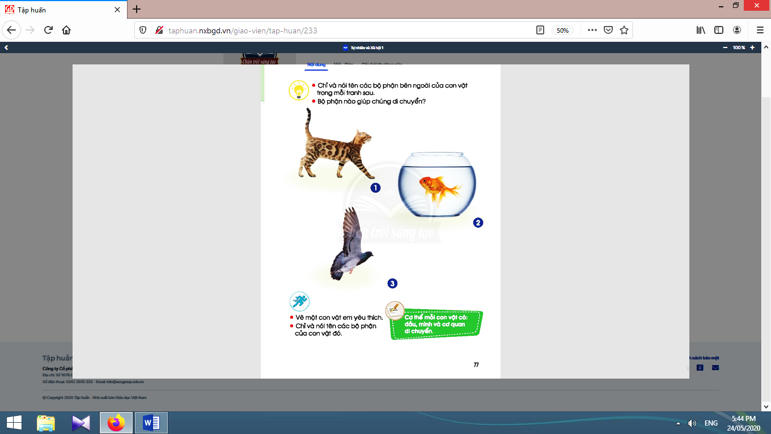  - Học sinh lựa chọn con vật và hỏi - đáp về đặc điểm bên ngoài của con vật đó với bạn cùng nhóm.  - Học sinh trình bày về đặc điểm bên ngoài của những con vật trong tranh.  - Học sinh nhận xét.
2.2 Hoạt động 2. Bộ phận bên ngoài của con vật (8-9 phút):
- Giáo viên phân lớp thành các nhóm 4 học sinh, phát cho học sinh các tranh (tranh 1, 2 và 3 trang 77 sách học sinh) và yêu cầu học sinh chỉ, nói tên các bộ phận bên ngoài của 3 con vật trong tranh (con mèo, con cá, con chim bồ câu).  - Giáo viên mời các nhóm chia sẻ câu trả lời với cả lớp.  - Giáo viên và học sinh cùng nhận xét.  - Giáo viên giới thiệu thêm 1 số con vật khác và yêu cầu học sinh chỉ và nói tên các bộ phận bên ngoài của những con vật này.  - Giáo viên đặt câu hỏi gợi ý cho học sinh: Theo em, cơ thể của mỗi con vật có thể chia làm mấy phần? Bộ phận nào giúp chúng di chuyển? Lưu ý: Trong trường hợp học sinh không nói được cụm từ “cơ quan di chuyển”, giáo viên có thể hỏi học sinh các câu hỏi về bộ phận giúp một số loài vật di chuyển (ví dụ: Cá bơi bằng gì? Gấu đi bằng gì?…) và giúp học sinh tiếp cận từ vựng mới “cơ quan di chuyển”.  - Giáo viên nhận xét và cùng học sinh rút ra kết luận: Cơ thể mỗi con vật có: đầu, mình và cơ quan di chuyển. | - Học sinh nhận các tranh và chỉ, nói tên các bộ phận bên ngoài của 3 con vật trong tranh (con mèo, con cá, con chim bồ câu).  - Các nhóm chia sẻ câu trả lời với cả lớp.  - Học sinh nhận xét.  - Học sinh chỉ và nói tên các bộ phận bên ngoài của những con vật khác.  - Học sinh rút ra kết luận.
3. Thực hành vẽ con vật:
- Giáo viên yêu cầu học sinh vẽ tranh về con vật mà em yêu thích và chú thích tên các bộ phận bên ngoài của con vật này.  - Giáo viên tổ chức cho học sinh trưng bày các tranh vẽ này quanh lớp học để cả lớp cùng xem những sản phẩm của bạn bè mình. | - Học sinh vẽ tranh về con vật mà em yêu thích và chú thích tên các bộ phận bên ngoài của con vật này.  - Học sinh trưng bày các tranh vẽ này quanh lớp học để cả lớp cùng xem những sản phẩm của bạn bè mình.
4. Hoạt động tiếp nối sau bài học:
- Giáo viên yêu cầu học sinh về sưu tầm tranh ảnh về một số con vật để chuẩn bị cho tiết học sau. | - Học sinh thực hiện theo yêu cầu.  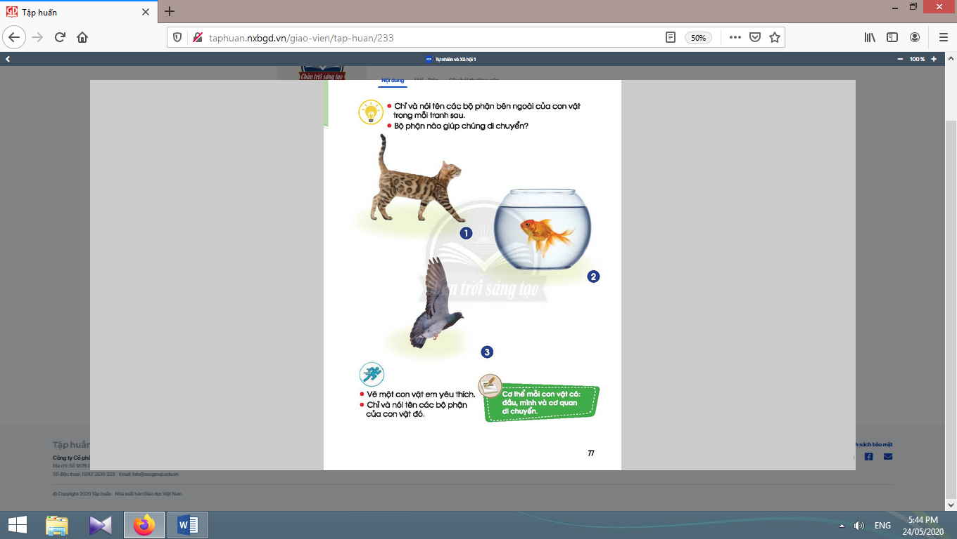
IV: ĐIỀU CHỈNH SAU BÀI DẠY
………………………………………………………………………………………………………………………………………………………………………………………………………………………………………………………………………………
TUẦN 20, TIẾT 39
Ngày 19/01/2026
BÀI 18: CON VẬT QUANH EM
I. YÊU CẦU CẦN ĐẠT:
- Nêu tên một số đặc điểm bên ngoài nổi bật của con vật. Đặt được câu hỏi để tìm hiểu về một số đặc điểm bên ngoài nổi bật của con vật. Chỉ và nói được tên các bộ phận bên ngoài của một số con vật. Phân biệt được một số con vật theo ích lợi hoặc tác hại của chúng đối với con người.
- Phát triển năng lực tự chủ và tự học, năng lực giao tiếp và hợp tác, năng lực giải quyết vấn đề và sáng tạo.
- Yêu thiên nhiên và có ý thức bảo vệ môi trường tự nhiên; có ý thức chăm sóc, bảo vệ thực vật và động vật, giữ vệ sinh môi trường; có ý thức vận dụng kiến thức, kĩ năng học được vào cuộc sống.
II. ĐỒ DÙNG DẠY HỌC:
1. Giáo viên: Sách Tự nhiên và Xã hội; tranh ảnh về một số con vật, bài hát, …
2. Học sinh: Sách học sinh, vở bài tập; bình tưới cây, bao tay, dụng cụ học tập (thẻ đúng - sai);…
III. CÁC HOẠT ĐỘNG DẠY HỌC CHỦ YẾU:
Hoạt động của giáo viên | Hoạt động của học sinh
1. Hoạt động khởi động:
- Giáo viên cho cả lớp nghe và hát theo lời bài hát “Con muỗi” và đặt câu hỏi “Theo em, con muỗi gây hại gì cho sức khoẻ của con người?” và giáo viên kết luận, dẫn dắt học sinh vào bài tiết 2. | - Học sinh nghe bài hát, trả lời (tự do, theo ý mình) câu hỏi của giáo viên.
2. Hoạt động khám phá:
- Giáo viên giới thiệu tranh (trang 78, 79 sách học sinh) và hỏi học sinh: Quan sát tranh và cho biết bức tranh này vẽ gì? Đây là con gì?  - Giáo viên hỏi học sinh về lợi ích, tác hại của con vật đó đối với con người: Con vật đó có lợi ích/tác hại gì đối với con người?  - Giáo viên yêu cầu học sinh kể thêm tên một vài con vật khác và nói với bạn về lợi ích hoặc tác hại của những con vật ấy.  - Giáo viên rút ra kết luận: Xung quanh chúng ta có rất nhiều con vật. Có những con vật có ích cho con người: cung cấp thức ăn, giữ nhà,… Nhưng cũng có những con vật gây hại cho con người: phá hoại mùa màng, truyền dịch bệnh,… | - Học sinh quan sát tranh và trả lời câu hỏi.  - Học sinh quan sát tranh và trả lời câu hỏi.  - Học sinh kể thêm tên một vài con vật khác và nói với bạn về lợi ích hoặc tác hại của những con vật ấy.  - Học sinh cùng giáo viên rút ra kết luận.

3. Thực hành vận dụng
- Giáo viên tổ chức cho học sinh hoạt động theo nhóm.  - Giáo viên yêu cầu các nhóm quan sát tranh (trang 78 – 79 sách học sinh) và xếp các con vật trong tranh vào hai nhóm “Có ích” hoặc “Gây hại” cho con người.  - Giáo viên mời các nhóm chia sẻ câu trả lời trước lớp. - Giáo viên và học sinh cùng nhận xét.  - Giáo viên yêu cầu học sinh kể thêm tên vài con vật có ích, vài con vật gây hại cho con người theo các câu hỏi gợi ý: Kể thêm tên một số con vật thuộc nhóm có ích, một số con vật thuộc nhóm gây hại. Chúng có ích hoặc gây hại như thế nào cho con người?  - Giáo viên đặt câu hỏi mở rộng thêm cho học sinh “Chúng ta cần phải có hành động gì đối với các con vật có ích, đối với các con vật gây hại?”.  - Giáo viên và học sinh cùng nhau nhận xét, rút ra kết luận: Có những con vật có ích và cũng có những con vật gây hại cho con người. | - Học sinh hoạt động theo nhóm, các nhóm quan sát tranh và xếp các con vật trong tranh vào hai nhóm “Có ích” hoặc “Gây hại” cho con người.  - Các nhóm chia sẻ câu trả lời trước lớp.  - Học sinh nhận xét.  - Học sinh kể thêm tên vài con vật có ích, vài con vật gây hại cho con người.  - Học sinh trả lời.  - Học sinh nhận xét, rút ra kết luận và tập đọc các từ khoá của bài: “Con vật - Có ích - Gây hại”.

4. Hoạt động tiếp nối sau bài học:
- Giáo viên khuyến khích học sinh sưu tầm thêm tranh ảnh một số con vật để làm bộ sưu tập về con vật có ích, con vật gây hại cho con người; sưu tầm hình của một số vật nuôi để chuẩn bị cho bài học sau. | 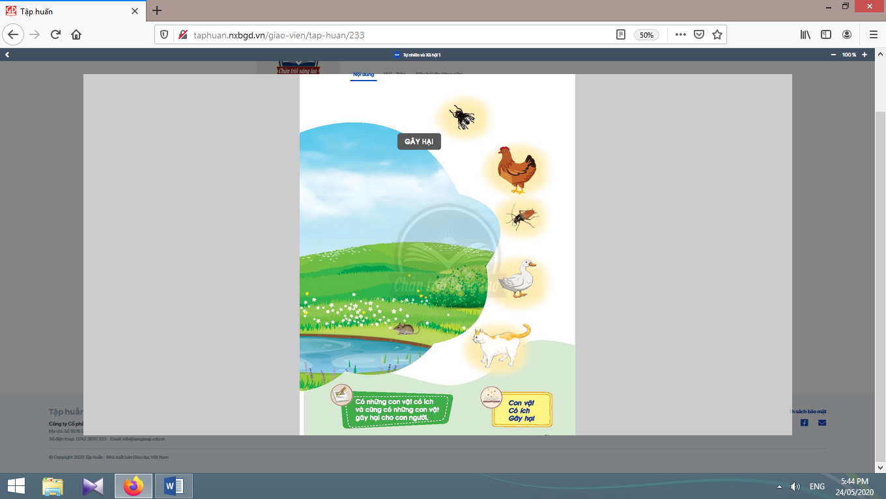  - Học sinh thực hiện theo yêu cầu của giáo viên.
IV: ĐIỀU CHỈNH SAU BÀI DẠY
………………………………………………………………………………………………………………………………………………………………………………………………………………………………………………………………………………

TUẦN 20, TIẾT 40
Ngày 21/01/2026

BÀI 19: CHĂM SÓC VÀ BẢO VỆ VẬT NUÔI
(Tiết 1)
I. YÊU CẦU CẦN ĐẠT:
- Nêu được việc làm để chăm sóc và bảo vệ vật nuôi. Thực hiện chăm sóc và bảo vệ vật nuôi.
- Phát triển năng lực tự chủ và tự học, năng lực giao tiếp và hợp tác, năng lực giải quyết vấn đề và sáng tạo.
- Yêu thiên nhiên và có ý thức bảo vệ môi trường tự nhiên; có ý thức chăm sóc, bảo vệ thực vật và động vật, giữ vệ sinh môi trường; có ý thức vận dụng kiến thức, kĩ năng học được vào cuộc sống.
II. ĐỒ DÙNG DẠY HỌC:
1. Giáo viên: Sách Tự nhiên và Xã hội; tranh ảnh, “ô cửa bí mật”, …
2. Học sinh: Sách học sinh, vở bài tập; …
III. CÁC HOẠT ĐỘNG DẠY HỌC CHỦ YẾU:
Hoạt động của giáo viên | Hoạt động của học sinh
1. Hoạt động khởi động:
- Giáo viên yêu cầu học sinh chia sẻ hình ảnh con vật nuôi mà mình đã sưu tầm; giáo viên đặt câu hỏi: “Em thích nuôi con vật nào?” và cho học sinh chia sẻ về con vật đó, về những tình cảm của học sinh với con vật đó. Sau đó, giáo viên dẫn dắt học sinh vào bài học: “Chăm sóc và bảo vệ vật nuôi”. | - Học sinh thực hiện các yêu cầu của giáo viên.
2. Khám phá:
2.1. Hoạt động 1. Đối xử tốt với vật nuôi:
- Giáo viên yêu cầu học sinh quan sát tranh (tranh 1 và 2 trang 80 sách học sinh) và cho biết nội dung các tranh này vẽ gì.  - Giáo viên đặt câu hỏi: “Em có nhận xét gì về tình cảm của bạn Nam và chó Lu? Vì sao em biết?” | - Học sinh quan sát tranh và trả lời câu hỏi.  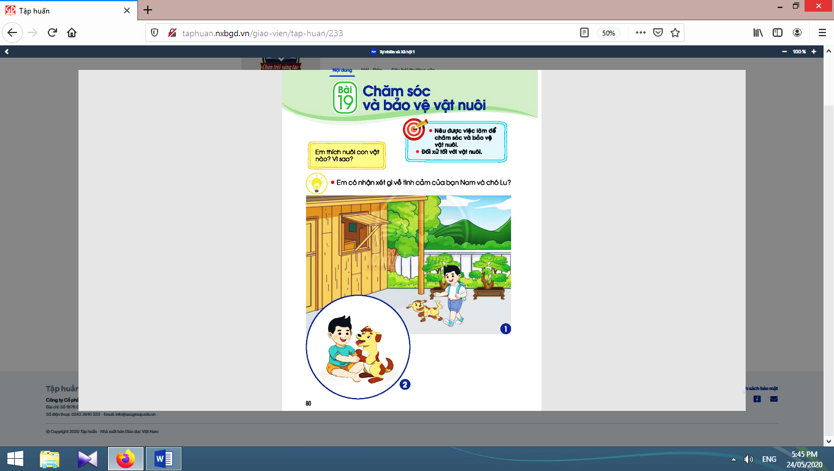  - Học sinh quan sát tranh và trả lời câu hỏi.
2.2. Hoạt động 2. Tình cảm gần gũi và thân thiết của vật nuôi với con người, một số việc làm để chăm sóc vật nuôi: | 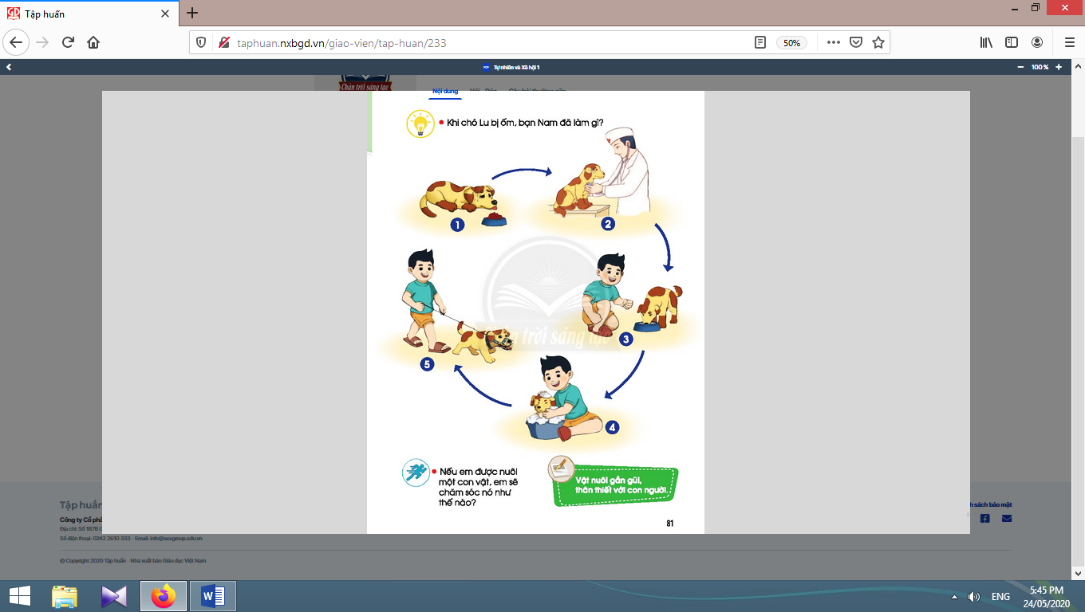
- Giáo viên yêu cầu học sinh quan sát tranh và tự kể câu chuyện của chó Lu theo tranh.  - Giáo viên kể lại câu chuyện.  - Giáo viên đặt câu hỏi về cách cư xử của Nam với chó Lu; về tình cảm của chó Lu và Nam: Khi chó Lu bị ốm, bạn Nam đã làm gì? (hoặc) Nam có những hành động gì để chăm sóc chó Lu?  - Giáo viên yêu cầu học sinh chia sẻ nhóm đôi câu hỏi: “Nếu em được nuôi một con vật, em sẽ làm gì để chăm sóc nó?”.  - Giáo viên gọi một số học sinh lên chia sẻ và kể câu chuyện về tình cảm của vật nuôi với học sinh, những việc học sinh làm để chăm sóc vật nuôi của mình.  - Giáo viên và học sinh cùng nhau nhận xét và rút ra kết luận: Vật nuôi gần gũi, thân thiết với con người. | - Học sinh quan sát tranh và tự kể câu chuyện của chó Lu theo tranh.  - Học sinh lắng nghe.  - Học sinh trả lời câu hỏi của giáo viên.  - Học sinh chia sẻ nhóm đôi câu hỏi: “Nếu em được nuôi một con vật, em sẽ làm gì để chăm sóc nó?”.  - Học sinh lên chia sẻ và kể câu chuyện về tình cảm của vật nuôi với mình, những việc mình làm để chăm sóc vật nuôi của mình.  - Học sinh nhận xét và rút ra kết luận.

3. Hoạt động tiếp nối sau bài học:
- Giáo viên yêu cầu học sinh tự chụp (hoặc nhờ người thân chụp) một số tấm hình về vật nuôi yêu thích của mình; hình chụp học sinh với vật nuôi yêu thích. | 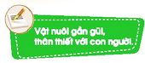  - Học sinh thực hiện theo yêu cầu của giáo viên.
IV: ĐIỀU CHỈNH SAU BÀI DẠY
………………………………………………………………………………………………………………………………………………………………………………………………………………………………………………………………………………

TUẦN 21, TIẾT 41
Ngày 26/01/2026
THỰC VẬT VÀ ĐỘNG VẬT
BÀI 19: CHĂM SÓC VÀ BẢO VỆ VẬT NUÔI

I. YÊU CẦU CẦN ĐẠT:
- Nêu được việc làm để chăm sóc và bảo vệ vật nuôi. Thực hiện chăm sóc và bảo vệ vật nuôi.
- Phát triển năng lực tự chủ và tự học, năng lực giao tiếp và hợp tác, năng lực giải quyết vấn đề và sáng tạo.
- Yêu thiên nhiên và có ý thức bảo vệ môi trường tự nhiên; có ý thức chăm sóc, bảo vệ thực vật và động vật, giữ vệ sinh môi trường; có ý thức vận dụng kiến thức, kĩ năng học được vào cuộc sống.
II. ĐỒ DÙNG DẠY HỌC:
1. Giáo viên: Sách Tự nhiên và Xã hội; tranh ảnh, “ô cửa bí mật”, …
2. Học sinh: Sách học sinh, vở bài tập; …
III. CÁC HOẠT ĐỘNG DẠY HỌC CHỦ YẾU:
Hoạt động của giáo viên | Hoạt động của học sinh
1. Hoạt động khởi động:
- Giáo viên yêu cầu học sinh chia sẻ những hình ảnh về vật nuôi yêu thích và những việc làm mà mình thường làm để chăm sóc, bảo vệ vật nuôi của mình. Sau đó, giáo viên dẫn dắt học sinh vào bài tiết 2. | - Học sinh chia sẻ những hình ảnh về vật nuôi yêu thích và những việc làm mà mình thường làm để chăm sóc, bảo vệ vật nuôi.
2. Hoạt động thực hành:
- Giáo viên tổ chức trò chơi tiếp sức “Ô cửa bí mật”. Hai nhóm cùng chơi một lúc. Ở mỗi lượt chơi, lần lượt từng thành viên của mỗi nhóm sẽ lên mở một ô cửa bí mật (phía sau ô cửa này là một tranh (tranh 1, 2, 3 trang 82, 83 sách học sinh) minh hoạ cho 1 hành động đúng/sai về chăm sóc, bảo vệ vật nuôi). Với hành động đúng, học sinh sẽ gắn hoa xanh; với hành động sai, học sinh sẽ gắn hoa đỏ. Nhóm nào làm xong sớm và đúng sẽ giành chiến thắng.  - Sau khi học sinh chơi xong, giáo viên tổng kết trò chơi và cùng học sinh thảo luận, phân tích từng tranh. Có thể sử dụng các câu hỏi gợi ý sau: Nội dung tranh này vẽ gì? Bạn nhỏ trong tranh đang làm gì? Việc làm của bạn nhỏ trong tranh có thể hiện việc chăm sóc, bảo vệ vật nuôi không? Vì sao?  - Giáo viên đặt câu hỏi: Kể tên một số việc em nên làm để chăm sóc và bảo vệ vật nuôi. Kể tên một số việc em không nên làm với vật nuôi.  - Giáo viên tổng kết và rút ra kết luận: Có rất nhiều cách để chăm sóc và bảo vệ vật nuôi: cho vật nuôi ăn, không chọc phá vật nuôi, đắp chăn giữ ấm cho vật nuôi,… | - Học sinh tham gia trò chơi tiếp sức “Ô cửa bí mật” theo hướng dẫn của giáo viên.  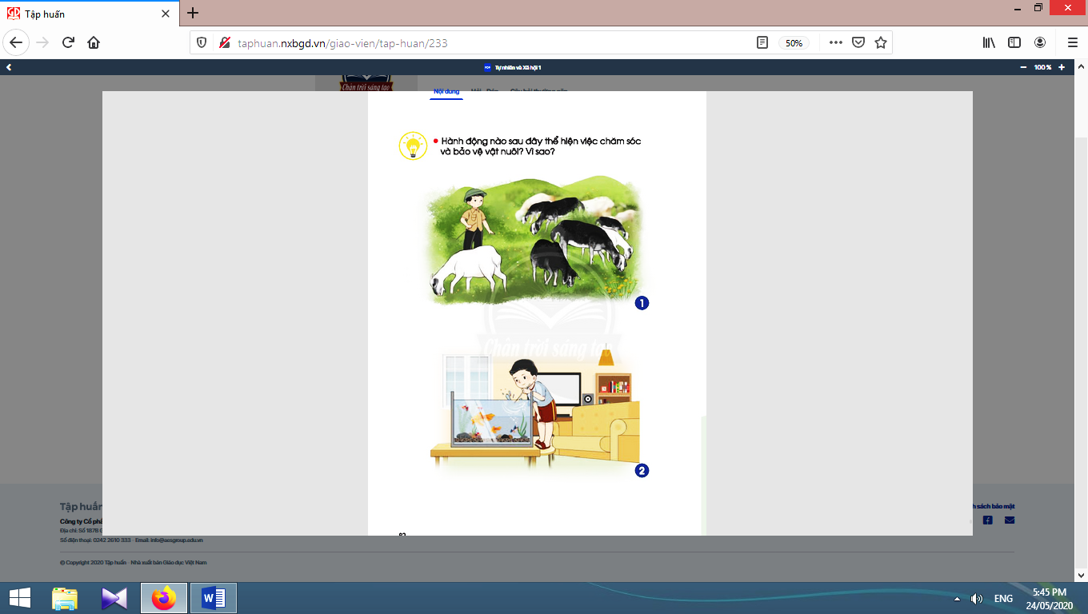  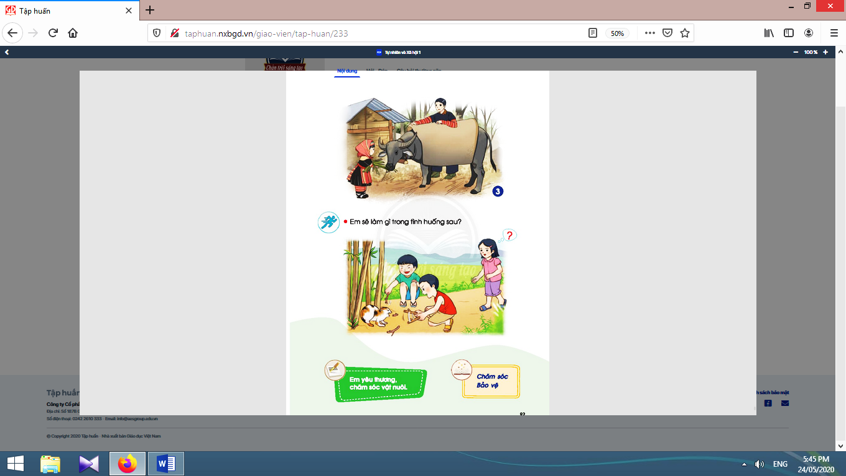  - Học sinh thảo luận, phân tích từng tranh.  - Học sinh trả lời câu hỏi.  - Học sinh lắng nghe.

3. Vận dụng:
- Giáo viên yêu cầu học sinh quan sát tranh ở cuối trang 83 sách học sinh và cho biết tranh này vẽ gì.  - Giáo viên nêu tình huống cho học sinh và yêu cầu học sinh thảo luận theo nhóm cách xử lí tình huống, tập đóng vai tình huống. Sau đó, giáo viên mời một số nhóm lên đóng vai thể hiện cách xử lí tình huống.  - Giáo viên và học sinh cùng nhau nhận xét. Trong quá trình này, giáo viên có thể đặt một số câu hỏi gợi ý cho học sinh: Hai bạn nam trong tình huống đã có hành động gì với con mèo? Em có nhận xét gì về hành động này? Bạn nữ trong tình huống đã làm gì? Em có nhận xét gì về hành động này?  - Giáo viên tổng kết: Vật nuôi là những con vật sống cùng chúng ta. Chúng ta cần yêu thương và chăm sóc chúng và rút ra kết luận: Em yêu thương, chăm sóc vật nuôi. | - Học sinh quan sát tranh, thảo luận theo nhóm cách xử lí tình huống, tập đóng vai tình huống. Sau đó, một số nhóm lên đóng vai thể hiện cách xử lí tình huống.  - Học sinh nhận xét theo gợi ý của giáo viên.  - Học sinh tập đọc các từ khoá của bài: “Chăm sóc - Bảo vệ”.

4. Hoạt động tiếp nối sau bài học:
- Giáo viên khuyến khích học sinh chia sẻ với người thân về một số việc nên làm/không nên làm để chăm sóc, bảo vệ vật nuôi. | 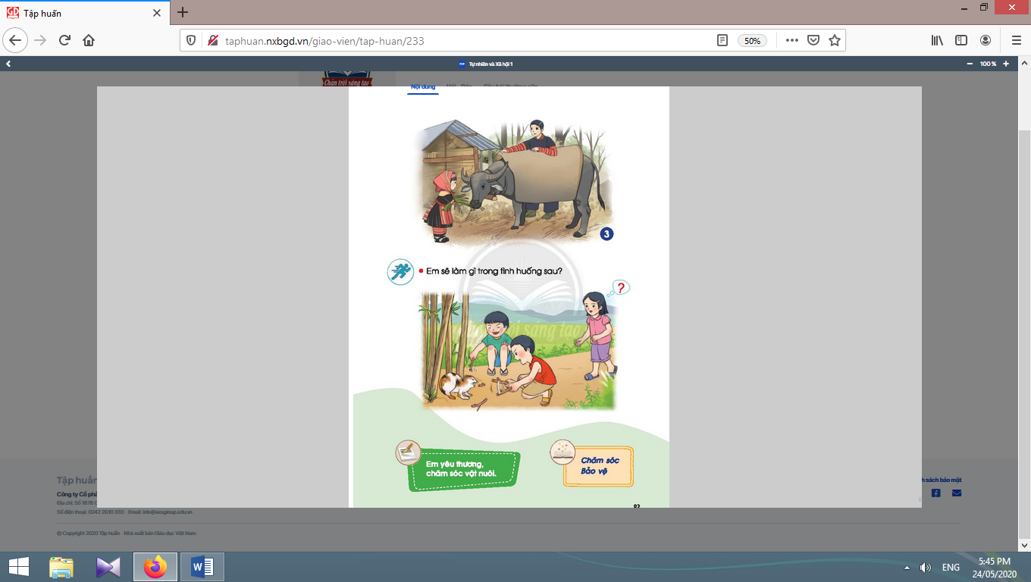  - Học sinh thực hiện theo yêu cầu của giáo viên.
IV: ĐIỀU CHỈNH SAU BÀI DẠY
………………………………………………………………………………………………………………………………………………………………………………………………………………………………………………………………………………

TUẦN 21, TIẾT 42
Ngày 28/01/2026

THỰC VẬT VÀ ĐỘNG VẬT
BÀI 20: GIỮ AN TOÀN VỚI MỘT SỐ CON VẬT

I.YÊU CẦU CẦN ĐẠT:
- Nêu được việc làm để giữ an toàn cho bản thân khi tiếp xúc với một số con vật. Thực hiện giữ an toàn cho bản thân khi tiếp xúc với một số con vật và chia sẻ với những người xung quanh cùng thực hiện.
- Phát triển năng lực tự chủ và tự học, năng lực giao tiếp và hợp tác, năng lực giải quyết vấn đề và sáng tạo.
- Yêu thiên nhiên và có ý thức bảo vệ môi trường tự nhiên; có ý thức chăm sóc, bảo vệ thực vật và động vật, giữ vệ sinh môi trường; có ý thức vận dụng kiến thức, kĩ năng học được vào cuộc sống.
II. ĐỒ DÙNG DẠY HỌC:
1. Giáo viên: Sách Tự nhiên và Xã hội; tranh minh họa (phóng to), bài hàt, …
2. Học sinh: Sách học sinh, vở bài tập; …
III. CÁC HOẠT ĐỘNG DẠY HỌC CHỦ YẾU:
Hoạt động của giáo viên | Hoạt động của học sinh
1. Hoạt động khởi động:
- Giáo viên đặt câu hỏi: “Em sợ con vật nào? Vì sao?”. Giáo viên dẫn dắt vào bài học: “Giữ an toàn với một số con vật”. | - Học sinh trả lời.
2. Hoạt động khám phá:
2.1. Hoạt động 1. Giữ an toàn cho bản thân khi tiếp xúc với một số con vật (12-13 phút):
- Giáo viên yêu cầu học sinh thảo luận nhóm đôi, quan sát tranh (tranh 1, 2 và 3 trang 84 - 85 sách học sinh) và cho biết nội dung các tranh này vẽ gì.  - Giáo viên đặt một số câu hỏi gợi ý để học sinh thảo luận: Bạn nhỏ trong tranh đang tiếp xúc với con gì? Chuyện gì đã xảy ra với các bạn trong tranh? Vì sao?  - Sau khi học sinh thảo luận nhóm xong, giáo viên mời một số nhóm chia sẻ với cả lớp.  - Giáo viên đặt câu hỏi cho học sinh: “Chúng ta cần lưu ý điều gì để đảm bảo an toàn khi tiếp xúc với các con vật?”.  - Giáo viên và học sinh cùng nhau nhận xét và rút ra kết luận: Khi tiếp xúc với vật nuôi, chúng ta cần lưu ý một số việc để giữ an toàn cho bản thân: rửa tay sau khi tiếp xúc với vật nuôi, không lại gần hoặc chạm vào vật nuôi đang ăn, không trêu chọc vật nuôi, … | - Học sinh thảo luận nhóm đôi, quan sát tranh và cho biết nội dung các tranh.  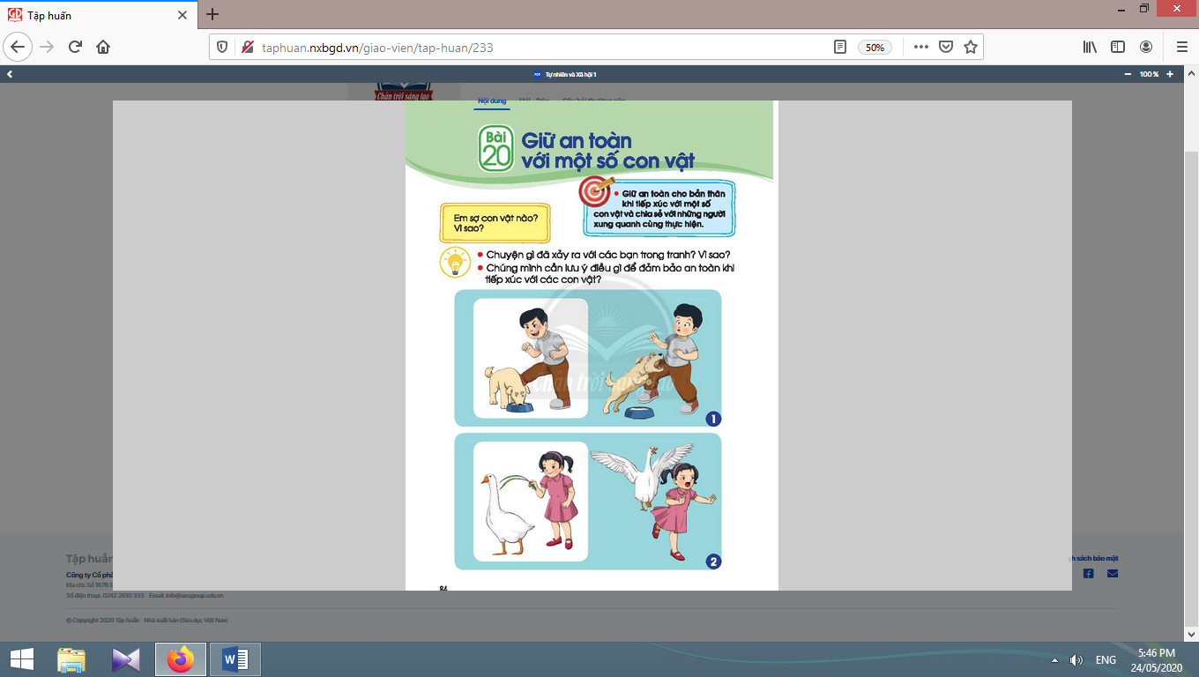  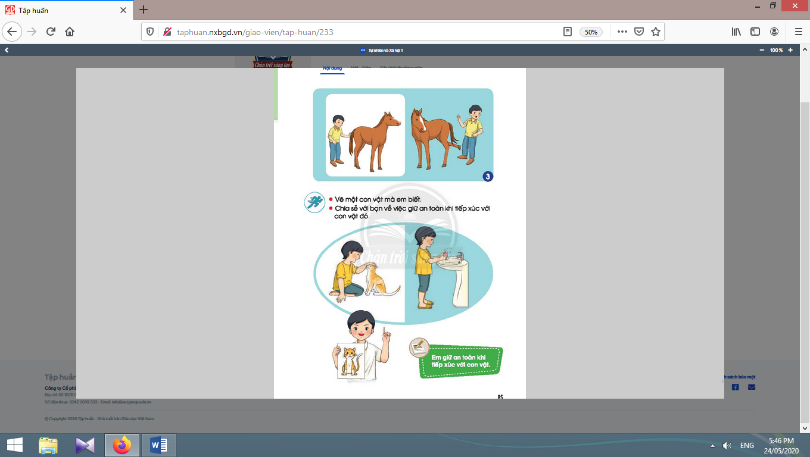  - Một số nhóm chia sẻ với cả lớp.  - Học sinh trả lời câu hỏi của giáo viên.  - Học sinh nhậ n xét và rút ra kết luận.

2.2. Hoạt động 2. Vẽ một con vật và chia sẻ về việc giữ an toàn khi tiếp xúc với con vật đó (12-14 phút):
- Giáo viên yêu cầu học sinh vẽ 1 con vật mà em biết và chia sẻ về con vật đó.  - Giáo viên cho lớp ngồi thành 2 vòng tròn (một vòng tròn bên trong, một vòng tròn bên ngoài, học sinh ở 2 vòng tròn ngồi đối diện nhau) và yêu cầu ở một lượt hô của giáo viên, 2 học sinh ngồi đối diện nhau sẽ lần lượt chia sẻ về những việc mà học sinh đã làm để giữ an toàn cho bản thân khi tiếp xúc với một số con vật. Sau một lượt hô, học sinh ở vòng tròn bên trong sẽ cùng di chuyển để chia sẻ với một học sinh khác ở vòng tròn bên ngoài.  Sau hoạt động chia sẻ này, giáo viên mời một số học sinh chia sẻ trước lớp.  - Giáo viên và học sinh cùng nhau nhận xét, rút ra kết luận: Em giữ an toàn khi tiếp xúc với con vật. | - Học sinh vẽ 1 con vật mà em biết và chia sẻ về con vật đó.  - Học sinh thực hiện theo hướng dẫn của giáo viên.  - Một số học sinh chia sẻ trước lớp.  - Học sinh nhận xét, rút ra kết luận.

3. Hoạt động tiếp nối sau bài học:
- Giáo viên yêu cầu học sinh chia sẻ và hỏi thêm người thân về một số việc nên làm/không nên làm để giữ an toàn cho bản thân khi tiếp xúc với một số con vật. | - Học sinh thực hiện theo yêu cầu của giáo viên.

IV: ĐIỀU CHỈNH SAU BÀI DẠY
………………………………………………………………………………………………………………………………………………………………………………………………………………………………………………………………………………

